门店排产计划

门店排产计划

现烤产品订货
适用场景：现烤产品订货
操作路径：门店账号登录-安卓手机我的店铺APP-工作台-门店排产计划
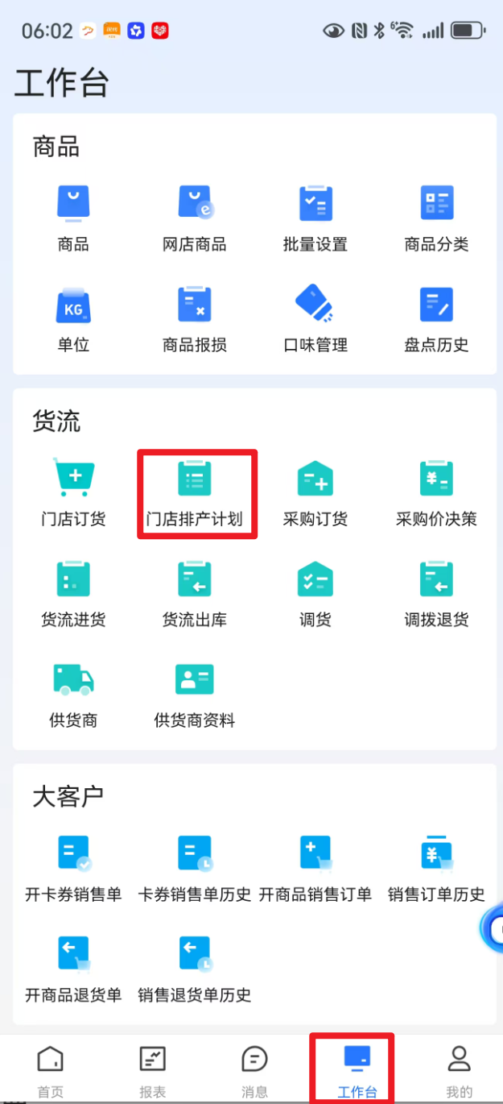
操作步骤：
1）点击【排产计划模板】，选择对应的订货模板；
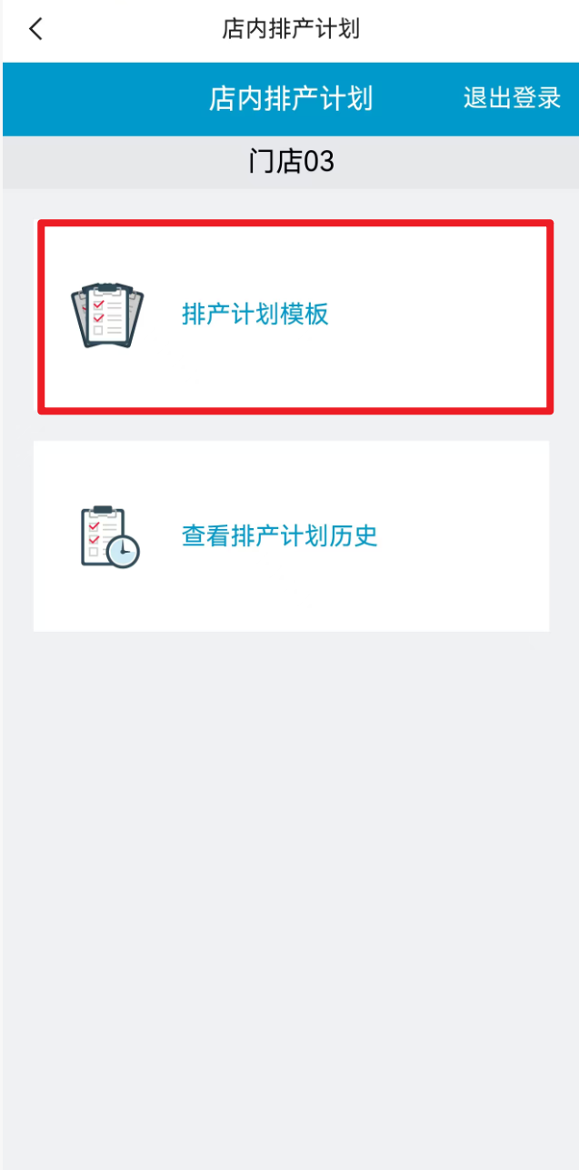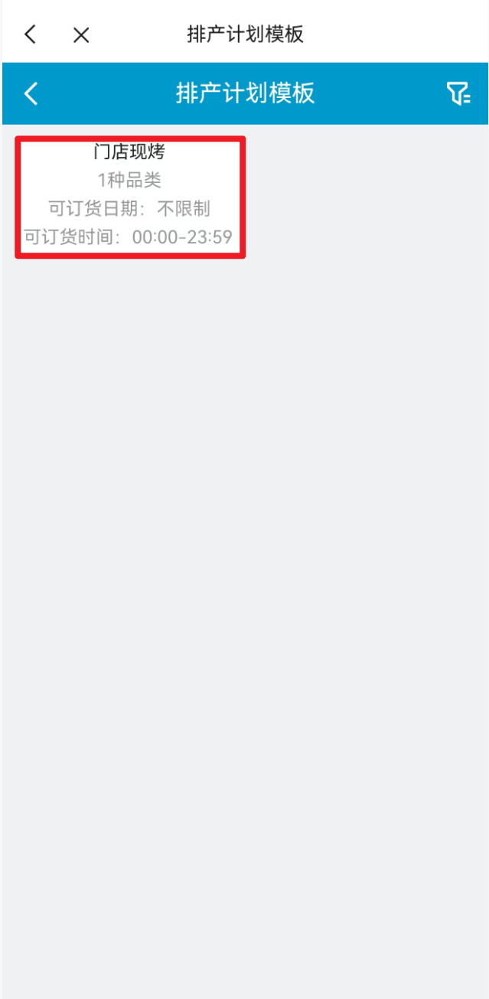
2）输入订货量，点击【下一步】，跳转订单确认页面，点击【提交】；
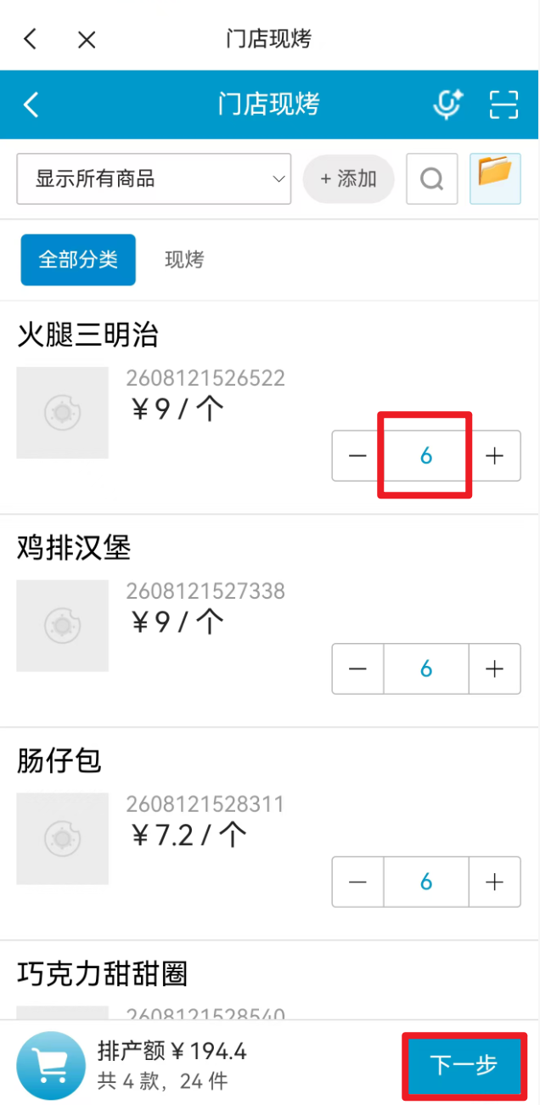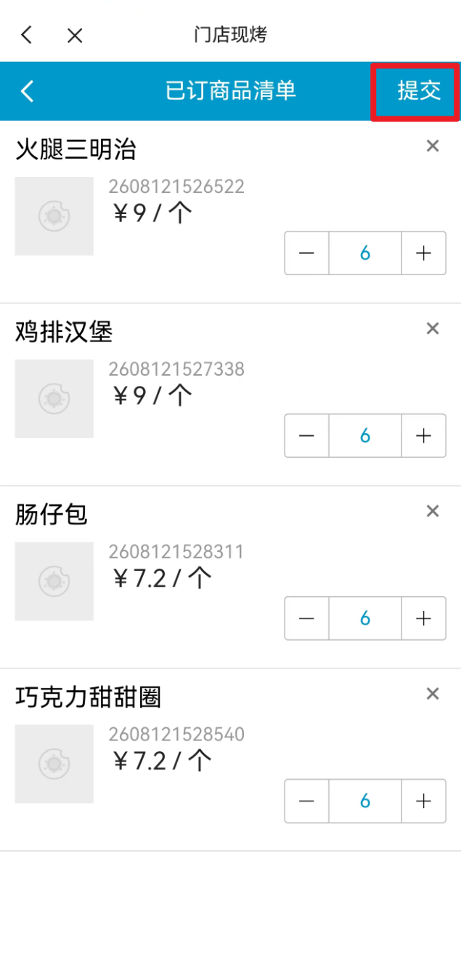
3）选择期望到货日期，点击【确定下单】；
